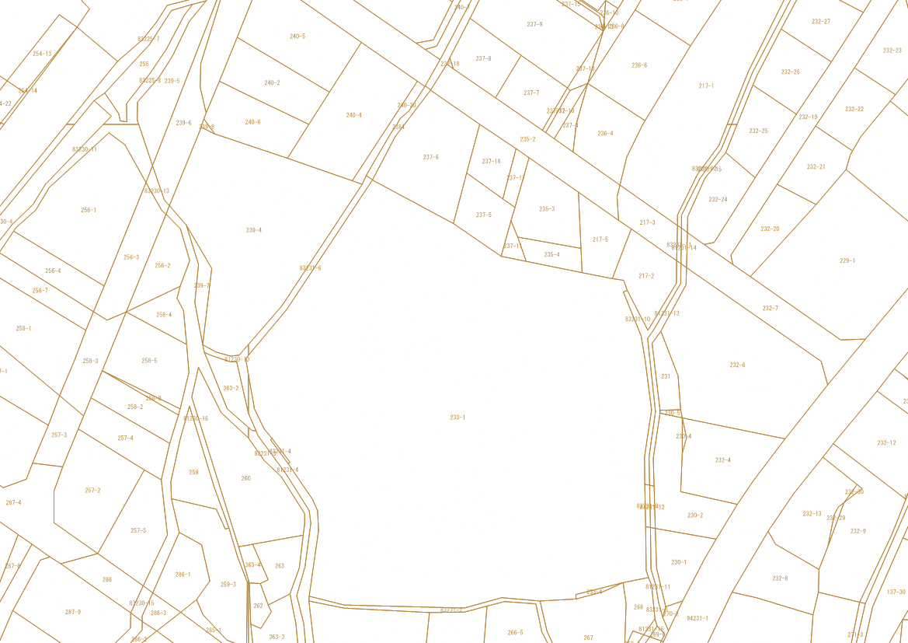

68.0㎡

227.8㎡

115.3㎡

206.6㎡

1,562.1㎡

合計　約５，２５６㎡

　　　（法定外水路敷を除く）

111.5㎡

575.5㎡

1,751.0㎡

638.2㎡